Pos | Slag/typa | Stk | Eindarprísur | Samlað | Viðmerking
1 | Bandsag – ACM BS 740 | 1 stk |  |  | v/ 10 stk sagbløgum
2 | Avrættari – SCM F-410 NOVA | 1 stk |  |  | v/ 10 stk hølvibløðum
3 | Bonkur – Sjøbergs høvlebænk, Elite 2000 | 17 stk |  |  | v/standard tilhoyr
4 | Tilhoyr til Elite 2000 - Skrúvutvinga | 20 stk
5 | Tilhoyr til Elite 2000 – Kork,ambolt og tvinga | 20 stk
 | Prísur íalt uml.

Viðmerkingar: Viðvíkjandi Pos 1,2,3,4 og 5 eru hetta model, sum vit vilja hava. Vit tilskila okkum rætt til at velja burtur úr tað tilboð, sum hevur lægsta prís. Tvs. Ikki vist, at samlaði prísurin er avgerandi.

ACM BS 740
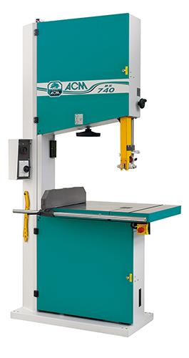

TEKNISKE DATA:
Venstre udførelse.
Båndsavhjulets diameter. | 740 mm
Med kipbart plan | 0-20 grader
Patent overstyr og understyr
Teleskop savklinge afdækning
Kontrolslids for klingestilling
Klingetilspændingsangiver
Motor 4 HK med motorbremse
Hjulets omdrejningstal | 640 m/min.
Snithøjde | 450 mm
Snitbredde | 720 mm
Min./max. klingelængde | 5340/5420 mm
Båndsavhjulene belagt med gummibandage
Sugestuds | 2 x Ø 120 mm
Bord | 710 x 1000 mm
Totalhøjde | 2530 mm
Vægt | 450 kg
Maskinen er CE-godkendt af det tyske BG-institut, hvilket er kendt som den godkendende instans på markedet, der stiller de strengeste krav til produkternes kvalitet og sikkerhed.
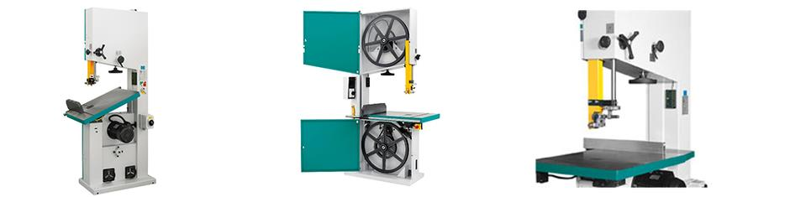

SCM F-410 NOVA
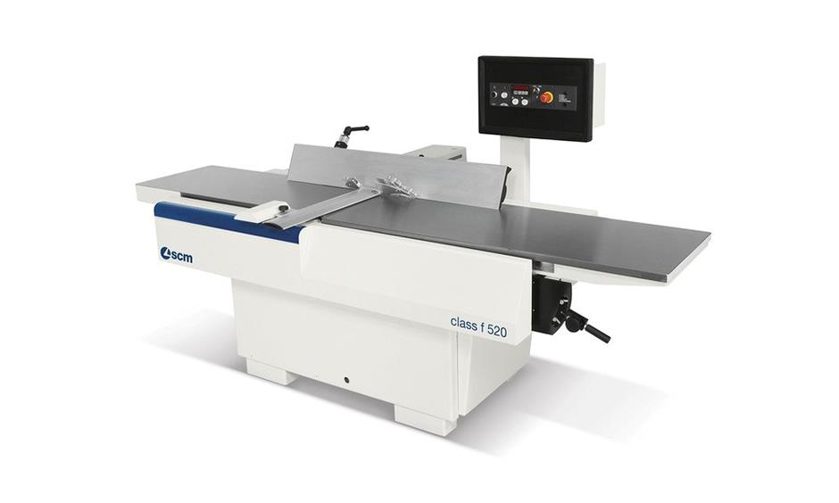

TEKNISKE DATA:
Arbejdsbredde | 410 mm
Bordets totallængde | 2610 mm
Indløbsbordets længde | 1450 mm
Udløbsbordets længde | 1160 mm
Kutterhoved diam. | 120 mm
Kutterhoved hastighed | 5000 o/min.
Antal knive 410x35x3 mm | 4
Størrelse af alu-anslag | 1200x190 mm
Kipbart anslag | Fra 90º til -45º
Arbejdsbord højde fra gulv | 845 mm
Diam. Afsugningsstuds | 120 mm
Max spåntykkelse | 8 mm
Hovedmotor | 7,5 HK/4 kW/50 Hz

STANDARDUDSTYR:
- Manuel bevægelse af indløbsbord
- Aflæsning af høvledybde på skala
- Afretterbeskyttelse af brotype, nedfældelig under bordniveau
- Falsbearbejdninger er ikke mulige
- Aflåselig hovedafbryder
- Overbelastningssikring
- Styrestrømkreds (110 Volt)
- Automatisk motorbremse
- Nødstop trykknap
- Kutterhoved og knivmontering med tekniske specifikationer og med instruktion indgraveret, med knivindstillingsudstyr
- Servicesæt for brug og vedligeholdelse af maskinen
- Hovedmotor med direkte start
- Maskinen er i overensstemmelse med CE-normer
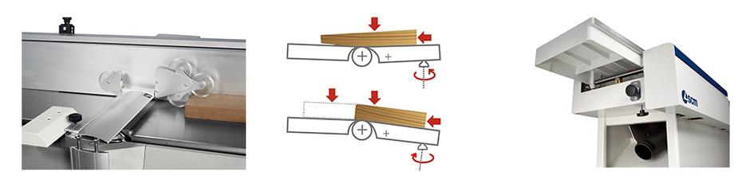

FORDELE:
- Perfekte overflader med denne praktiske og driftssikre maskine – hvor ergonomien er i højsædet.

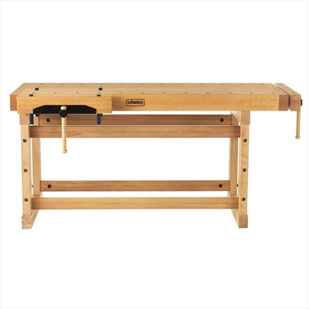

SJÖBERGS HØVLEBÆNK, ELITE 2000

Sjöbergs Elite 2000 høvlebænk er designet og produceret for professionelle af professionelle. Høvlebænken er den perfekte arbejdsplads for dig, der ønsker en robust og stabil høvlebænk.
Høvlebænken er fremstillet i massiv bøg og oliebehandlet. Bænkpladen er forsynet med dobbelt hulrækker til bænkdupper.
Pakke med 4 kraftige bænkdupper i stål medfølger.
For at få plads til opbevaring kan du montere Sjöbergs underskabe SM04 og SM08 på høvlebænken.
Produktdetaljer:
Materiale: Massiv bøg
Total længde: 1945 mm
Bænkpladens længde: 1805 mm
Total bredde: 740 mm
Bænkpladens bredde: 600 mm
Bænkpladens tykkelse: 85 mm
Maks. åbning v. tænger: 145 mm
Arbejdshøjde: 900 mm
Vægt: 125 kg

RELATEREDE PRODUKTER
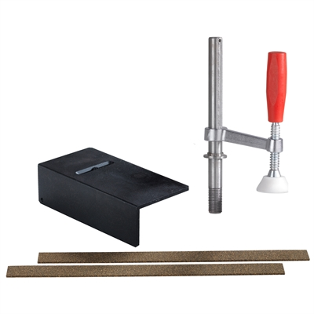

TILBEHØRSSÆT TIL ELITE HØVLEBÆNKE

PRODUKTBESKRIVELSE
Sæt til elite høvlebænkene fra Sjøbergs.
Indeholder:
Beskyttelse til kæber af kork for at beskytte bænk klemmer mod slitage.
Ambolt til montering på bænkpladen - for metalarejde.
Spændetvinge til fastspænding af emner overalt på bænkpladen.

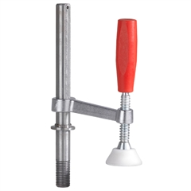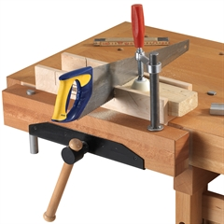

SPÆNDETVINGE TIL ELITE HØVLEBÆNKE

PRODUKTBESKRIVELSE
Bænk spændetvinge QSH.
Passer til Sjøbergs Elite 1500, 2000 og 2500.
Tvingen omnteres i hullerne til bænkdupperne og kan der for anvendes over hele bænkpladen.
Gør det muligt at spænde et emne fast mod bænkpladens overdel.

